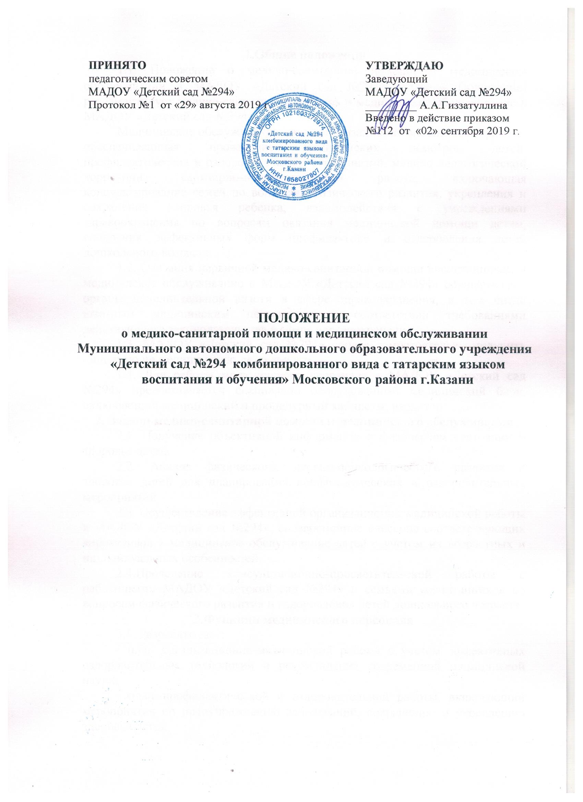1.Общие положения
1.1. Положение о медико-санитарной помощи и медицинском обслуживании в МАДОУ «Детский сад №294» (далее - Положение) регламентирует медико-санитарную помощь и медицинское обслуживание в МАДОУ «Детский сад №294».
Медицинское обслуживание - это организационно-медицинская работа, обеспечивающая проведение медицинских осмотров детей, профилактических и оздоровительных мероприятий, медико-педагогической коррекции; санитарно-просветительская работа, включающая консультирование семей по вопросам физического развития, укрепления и сохранения здоровья ребенка; взаимодействия с учреждениями здравоохранения по вопросам оказания медицинской помощи детям, внедрения эффективных форм профилактики и оздоровления детей дошкольного возраста.
1.2. Оказания первичной медико-санитарной помощи воспитанникам и медицинское обслуживание в МАДОУ «Детский сад №294» осуществляют органы исполнительной власти в сфере здравоохранения, в том числе штатным медицинским персоналом в соответствии требованиями действующего законодательства в сфере здравоохранения.
1.3. МАДОУ «Детский сад №294» вправе самостоятельно получить лицензию на медицинскую деятельность.
1.4. Для работы медицинского персонала в МАДОУ «Детский сад №294» предоставляется специально оборудованный медицинский блок, включающий медицинский и процедурный кабинеты, изолятор.
2. Задачи медико-санитарной помощи и медицинского обслуживания
2.1. Получение объективной информации о физическом состоянии и здоровье детей.
2.2. Анализ физического, нервно-психологического развития и здоровья детей для планирования профилактических и оздоровительных мероприятий.
2.3. Осуществление эффективной организационно-медицинской работы в МАДОУ «Детский сад №294», своевременное внесение соответствующих коррективов в медицинское обслуживание детей с учетом их возрастных и индивидуальных особенностей.
2.4.Проведение консультационно-просветительской работы с работниками МАДОУ «Детский сад №294» и семьями воспитанников по вопросам физического развития и оздоровления детей дошкольного возраста.
3.Функции медицинского персонала
3.1. Разрабатывает:
- план организационно-медицинской работы с учетом эффективных оздоровительных технологий и рекомендация современной медицинской науки;
- план профилактической и оздоровительной работы, включающий мероприятия по предупреждению заболеваний, сохранению и укреплению здоровья детей;
- комплексы физических упражнений по профилактике нарушений опорно-двигательного аппарата, формированию у детей правильной осанки и предупреждения плоскостопия (совместно с инструктором по физкультуре);
- памятки по организации режима дня, режима двигательной активности (совместно со старшим воспитателем).
3.2. Составляет:
- меню, обеспечивающее сбалансированное питание воспитанников;
- график проведения вакцинации;
- график контроля выполнения работниками санитарно-эпидемиологического режима.
3.3. Осуществляет:
- динамическое медицинское наблюдение за физическим развитием и ростом детей;
- антропометрические измерения воспитанников;
- распределение детей на медицинские группы;
Медицинский осмотр и иммунопрофилактику (совместно с врачом-педиатором);
- оказание первой медицинской помощи при возникновении несчастных случаев;
- наблюдение за самочувствием и физическим состоянием детей после прививок и на физкультурных занятиях;
- дифференциацию детей по группам для занятий физической культурой в целях профилактики и коррекции имеющихся нарушений;
- выявление заболевших детей, своевременную их изоляцию;
- информирование администрации и педагогов МАДОУ «Детский сад №294» о состоянии здоровья детей, рекомендуемом режиме для воспитанников с отклонениями в состоянии здоровья, заболеваниях острыми инфекциями, гриппом, энтеробиозом и т.д.;
- информирование территориальных учреждений здравоохранения и Роспотребнадзора о случаях инфекционных и паразитарных заболеваний среди воспитанников и работников МАДОУ «Детский сад №294»в течение двух часов после установления диагноза.
3.4. Проводит:
- консультации по вопросам физического развития и оздоровления детей;
- консультационно-просветительскую работу с педагогами, родителями (или законными представителями) по вопросам физического развития детей, воспитания здорового образа жизни, профилактике и предупреждению заболеваний, адаптации детей;
- мероприятия по профилактике и предупреждению заболеваний (витаминизация, фитотерапия и др.);
- работу с воспитанниками и работниками МАДОУ «Детский сад №294» по формированию здорового образа жизни.
3.5. Участвует:
- в проведении скрининг-тестирования детей;
- педагогических совещаниях по вопросам оздоровления и закаливания детей.
3.6. Контролирует:
- режим физической нагрузки детей с учетом возрастных и индивидуальных возможностей;
- двигательную активность детей на физкультурных занятиях в течении дня;
-организацию и проведение закаливающих мероприятий;
- качество организации питания детей;
- санитарно-гигиенические условия осуществления образовательного процесса;
- соблюдение правил личной гигиены детьми и работниками МАДОУ «Детский сад №294»;
- соблюдение обслуживающим и техническим персоналом санитарно-эпидемиологического режима;
- ведение работниками МАДОУ «Детский сад №294» установленной документации в пределах своих полномочий.
4. Права медицинского персонала
Медицинский персонал имеет право:
4.1. Требовать от заведующего МАДОУ «Детский сад №294»создания условий, необходимых для осуществления медицинского обследования детей.
4.2. Информировать администрацию МАДОУ «Детский сад №294» , врача-педиатора поликлиники о ходе выполнения назначений и рекомендация врачей-специалистов родителями, педагогами, возможных трудностях при их реализации.
4.3. Привлекать врачей- специалистов для проведения качественного анализа медицинского обслуживания детей.
4.4. по итогам проверок вносить предложения об улучшении условий медицинского обследования детей.
5. Ответственность медицинского персонала
Медицинский персонал в соответствии с действующим законодательством РФ несет ответственность за:
5.1. Качество медицинского обслуживания детей;
5.2. Оснащение медицинского блока (кабинета) МАДОУ «Детский сад №294» в соответствии с санитарными требованиями.
5.3. Хранение медицинских препаратов, лекарственных средств и т.д.
5.4. Ведение медицинской документации, предоставление отчетности.
5.5. Проведение медицинских и профилактических мероприятий.
5.6. Разглашение сведений об особенностях физического развития, заболеваний воспитанников.
5.7. Правонарушения и вред, причиненный воспитаннику.
6. Делопроизводство
Медицинский персонал ведет документацию в соответствии с утвержденной приказом по МАДОУ «Детский сад №294» номенклатурой дел для медперсонала.
7. Заключительные положения
7.1. Настоящее положение вступает в действие с момента утверждения и здания приказом по МАДОУ «Детский сад №294».
7.2 Изменения и дополнения вносятся в положение не реже одного раза в пять лет и подлежат утверждению заведующего МАДОУ «Детский сад №294».

